납부 기록과 거래 상태의 정합성 재현
  - REQUIRES_NEW 독립 커밋 이후 바깥 트랜잭션 실패 실험 | RCB01
2026년 10월 26일 실행한 테스트 전용 장애 주입 실험의 구성, 관측 결과, 데이터베이스 증거와 해석을 정리했습니다. 단일 VU에서 납부 기록은 확정됐지만 은행 거래 상태는 PENDING에 남는 상태를 세 건 재현했습니다.
핵심 결과 같은 bank_transaction_id에 record_status=CONFIRMED인 payment_record와 processing_status=PENDING인 bank_transaction이 3건 확인됐습니다. 테스트 전용 DB 트리거가 바깥 상태 업데이트를 거부했고, REQUIRES_NEW 납부 커밋은 유지됐습니다.

결과 요약
항목 | 관측값
실행 식별자 | RCB01
테스트 부하 | 사용자 1명, VU 1개, AVAILABLE 계좌 3개를 각각 1회 호출
부하 구간 응답 | sync 3회 모두 HTTP 500, 평균 약 64.55 ms, 최대 약 99.69 ms
납부 성공·거래 미처리 | 3건
장애 유발 방식 | RCB01- 거래의 PENDING → APPLIED 업데이트만 거부하는 임시 MariaDB trigger

해석 범위 이번 결과는 트랜잭션 경계에서 바깥 업데이트가 실패할 경우 불일치가 남는다는 재현 증거입니다. 트리거 없이 자연 부하만으로 같은 오류가 발생하는 빈도를 측정한 결과는 아닙니다.

테스트 대상과 불일치 정의
정합성 기준은 자동매칭 납부가 확정된 거래가 최종적으로 APPLIED 상태여야 한다는 것입니다. 이번 실험의 불일치 조건은 payment_record.record_status = CONFIRMED 이면서 같은 거래의 bank_transaction.processing_status = PENDING 인 경우로 정의했습니다.

시나리오와 트랜잭션 흐름
RCB01 fixture는 100명의 테스트 사용자, 사용자당 3개 계좌, 총 300개 계좌에 매칭 가능한 정산 데이터와 PENDING 입금 거래를 준비했습니다. 사용자당 총 100건, 전체 10,000건의 거래가 있었고 테스트 전 집계에서 10,000건 모두 PENDING, 확정 납부 0건, 불일치 0건이었습니다.
단계 | 처리 | 트랜잭션 경계
1 | sync가 계좌 거래를 조회하고 PENDING 입금들을 자동매칭 대상으로 읽음 | 동기화 저장 단계 완료 후 매칭 실행
2 | 정산 후보를 찾아 SettlementPaymentService 납부 처리 호출 | REQUIRES_NEW 시작
3 | payment_record CONFIRMED 삽입 및 payment_obligation 납부 상태 변경 | 독립 트랜잭션 커밋
4 | BankMatchingTransactionService가 bank_transaction을 APPLIED로 변경 | 바깥 트랜잭션
5 | 테스트 트리거가 RCB01 거래의 상태 변경을 거부 | 바깥 트랜잭션 롤백, 독립 납부 커밋은 남음

관측되는 DB 상태 payment_record는 CONFIRMED이고 bank_transaction은 PENDING으로 남습니다. API는 generic HTTP 500을 반환할 수 있으며, 이 HTTP 응답만으로 납부 커밋 여부를 판단하지 않고 DB를 조인해 확인해야 합니다.

부하 실행 설정
docker compose -f k6-loadtest/docker-compose.loadtest.yml run --rm k6 run \\
-e BASE_URL=http://host.docker.internal:18080 \\
-e USERS=1 -e FIRST_USER=1 -e ACCOUNTS_PER_USER=3 \\
-e RUN_LABEL=RCB01 \\
/scripts/account-sync-consistency.js
SSH 터널을 통해 배포 백엔드에 접근했습니다. k6 setup은 로그인과 계좌 조회를 수행했고, 본 부하 단계에서는 세 계좌를 각각 한 번 호출했습니다. 재시도는 하지 않았습니다. 따라서 같은 계좌의 후속 요청이 불일치를 복구하는 일을 피했습니다.

임시 장애 주입 조건
MariaDB trigger trg_lt_rcb01_reject_applied는 external_transaction_id가 RCB01-로 시작하고 기존 상태가 PENDING이며 새 상태가 APPLIED인 UPDATE만 SQLSTATE 45000으로 거부하도록 설정했습니다. 다른 prefix와 다른 상태 변경에는 적용하지 않는 조건부 주입이었습니다.
IF OLD.external_transaction_id LIKE 'RCB01-%'
AND OLD.processing_status = 'PENDING'
AND NEW.processing_status = 'APPLIED' THEN
SIGNAL SQLSTATE '45000'
SET MESSAGE_TEXT = 'RCB01 load-test: reject outer transaction status update';
END IF;

실행 결과
k6 setup은 사용자 1명과 AVAILABLE 계좌 3개를 확인했습니다. 세 번의 동기화 요청은 모두 트리거가 상태 갱신을 거부해 HTTP 500을 반환했습니다. 요청은 수십 밀리초 안에 끝났으며, 앞선 100 VU 실험에서 나타난 30초 커넥션 획득 타임아웃과 다른 양상입니다.
측정값 | 결과 | 설명
준비 사용자 / 계좌 | 1 / 3 | setup 성공
sync 시도 | 3 | 계좌별 1회
sync HTTP 200 | 0 / 3 | 세 요청 모두 HTTP 500
sync 실패율 | 100% | 이번 테스트에서는 의도한 업데이트 실패가 API 오류가 됨
sync latency 평균 | 64.55 ms | k6 사용자 정의 Trend
sync latency 최대 | 99.69 ms | k6 사용자 정의 Trend
Grafana 평균 응답 시간 | 78.90 ms | 대시보드 전체 HTTP 요청 지표
Grafana 최대 응답 시간 | 138 ms | 대시보드 표시값
Grafana HTTP 요청 / 실패 | 5 / 3 | 로그인·계좌 조회 2건과 sync 3건
불일치 행 | 3 | DB 조인 결과

응답 시간 지표 차이 k6의 sync_latency는 동기화 POST만 기록합니다. Grafana의 78.90 ms 평균과 138 ms 최대는 로그인·계좌 조회를 포함한 전체 5개 HTTP 요청 기준입니다.

DB 불일치 결과
bank_transaction_id | external_transaction_id | transaction 상태 | payment_record_id | 납부 상태 | target_id | amount
230214 | RCB01-1-1 | PENDING | 217105 | CONFIRMED | 55448 | 10,000
230314 | RCB01-1-2 | PENDING | 217106 | CONFIRMED | 55548 | 10,000
230414 | RCB01-1-3 | PENDING | 217107 | CONFIRMED | 55648 | 10,000

세 건 모두 payment_target_type은 SETTLEMENT이며 납부 기록 시각은 2026-10-26 20:51:59였습니다. 각 bank_transaction_id를 payment_record.bank_transaction_id와 조인해 같은 거래임을 확인했습니다.

k6 실행 원본
아래는 RCB01 단일 VU 재현에서 수집한 k6 콘솔 결과입니다. setup에서 사용자 1명과 계좌 3개가 준비됐고, 본 실행은 계좌별 sync를 한 번씩 총 3회 호출했습니다. 세 요청 모두 HTTP 500으로 끝났습니다.
지표 | k6 결과 | 해석
시나리오 | sync_once · 1 VU · 1 iteration | 최대 실행 시간 10분, graceful stop 1분
대상 준비 | users=1, accounts=3 | READY run=RCB01, no retries
sync 시도 / HTTP 200 | 3 / 0 | sync 실패 3건, sync 실패율 100%
sync latency | 평균 64.55 ms · p95 94.85 ms · p99 98.72 ms | sync POST 사용자 정의 Trend
sync latency 최대 | 99.69 ms | 세 요청 기준
전체 HTTP 요청 / 실패 | 5 / 3 · 실패율 60% | 로그인·계좌 조회를 포함한 전체 요청
전체 HTTP duration | 평균 78.89 ms · p95 130.64 ms · p99 136.83 ms | 전체 HTTP 요청 기준

실패율 분모 sync 실패율 100%는 동기화 요청 3건 중 3건이 실패했다는 뜻입니다. http_req_failed 60%는 setup 요청을 포함한 전체 HTTP 요청 5건 중 3건이 실패했다는 뜻이며, 두 수치는 서로 다른 분모를 사용합니다.

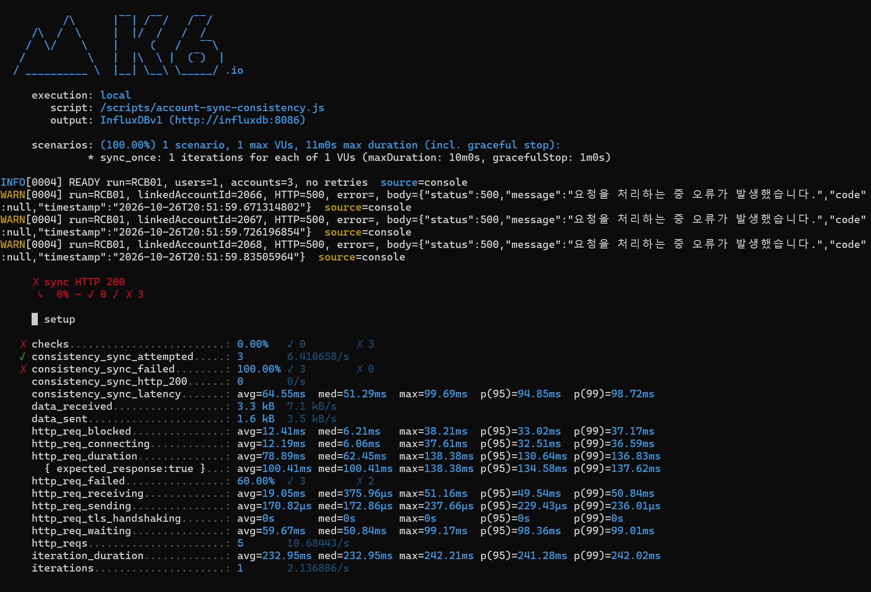
그림 1. RCB01 계좌 동기화 일회성 재현의 k6 실행 결과

데이터베이스 증거
검증 쿼리는 RCB01- 테스트 거래를 payment_record와 조인하고, 납부 기록이 CONFIRMED이며 거래 상태가 PENDING인 행만 출력했습니다. 아래 화면에는 세 건의 상세 결과가 보입니다.
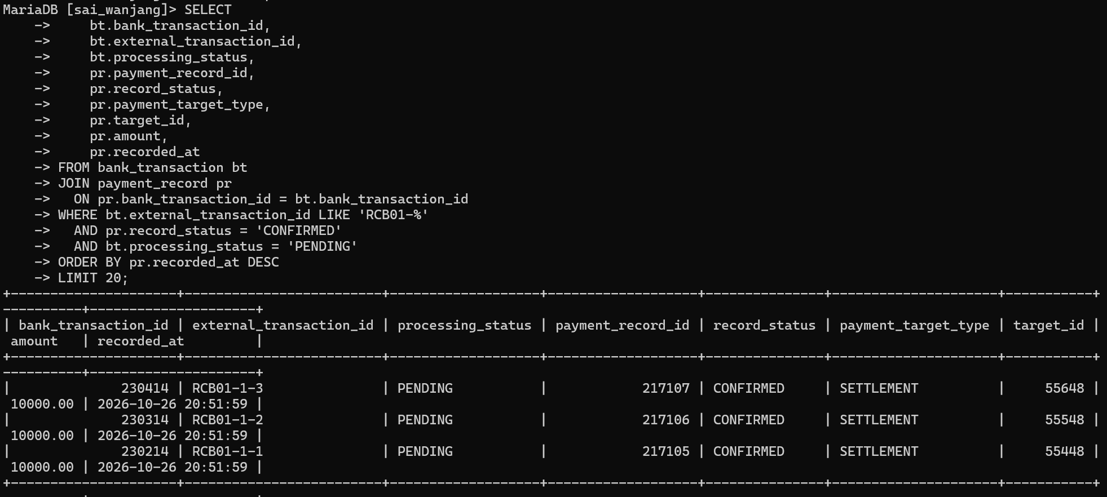
그림 2. MariaDB에서 확인한 CONFIRMED 납부와 PENDING 거래 상태의 조인 결과

검증 쿼리
SELECT bt.bank_transaction_id, bt.external_transaction_id,
bt.processing_status, pr.payment_record_id,
pr.record_status, pr.payment_target_type, pr.target_id, pr.amount, pr.recorded_at
FROM bank_transaction bt
JOIN payment_record pr
ON pr.bank_transaction_id = bt.bank_transaction_id
WHERE bt.external_transaction_id LIKE 'RCB01-%'
AND pr.record_status = 'CONFIRMED'
AND bt.processing_status = 'PENDING'
ORDER BY pr.recorded_at DESC
LIMIT 20;
이 결과는 동기화 요청이 HTTP 500으로 끝난 뒤 MariaDB에서 별도 조회해 확인한 잔존 상태입니다. 세 행은 요청 종료 후에도 납부 레코드와 거래 상태가 서로 다르게 저장된 사례입니다.

부하 대시보드와 관련 실험
단일 VU 재현에서 Grafana는 총 5개 요청, 실패 3건, 전체 평균 78.90 ms와 최대 138 ms를 표시했습니다. k6 상세에서는 동기화 POST 세 건이 모두 HTTP 500이며 평균 64.55 ms, 최대 99.69 ms였습니다.
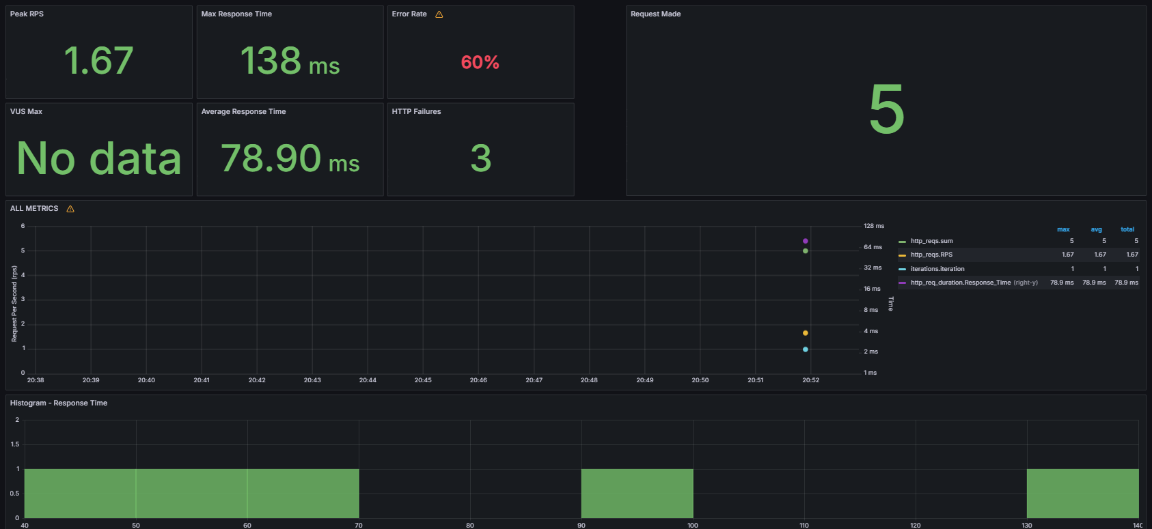
그림 3. RCB01 1 VU 실험 구간의 Grafana 요청 지표

100 VU 실행은 별도 결과
앞선 100 VU 실행에서는 HikariPool-1이 total=10, active=10, idle=0으로 가득 찼고 waiting이 81에서 100을 넘었습니다. 커넥션 획득이 30초 후 타임아웃됐으며, 10,000건 중 20건만 APPLIED, 9,980건은 PENDING으로 남았습니다. 그 실행에서 확인된 납부 기록 20건은 모두 APPLIED였으므로 정합성 불일치 증거는 아니었습니다.
실험 구분 100 VU 결과는 커넥션 풀 고갈과 처리량 문제를 보여줍니다. RCB01 단일 VU + 조건부 DB trigger 결과는 트랜잭션 경계의 정합성 불일치를 보여줍니다. 두 결과는 목적이 다릅니다.

해석과 후속 비교 방법

이번 결과가 입증하는 내용
REQUIRES_NEW 납부 처리가 독립 커밋된 뒤 바깥 트랜잭션의 거래 상태 갱신이 실패하면, payment_record의 CONFIRMED가 남는 동시에 bank_transaction이 PENDING으로 남을 수 있습니다. 이번 조건에서는 이 상태를 세 건 확인했습니다.

이번 결과만으로 단정할 수 없는 내용
조건부 trigger가 바깥 업데이트 실패를 의도적으로 만들었습니다. 따라서 일반 부하나 정상 운영 중 같은 불일치가 자연 발생하는 빈도, trigger 없이 오류가 날 확률, 수정 전 코드의 자연 장애율을 측정한 결과는 아닙니다. HTTP 500은 주입된 실패를 보여주며, DB 조인 결과가 실제 정합성 증거입니다.

수정 전후 비교 권장 절차
- 각 버전에서 동일한 시작 fixture를 사용하고 별도 run prefix를 지정합니다.
- 동일한 1 VU, 사용자 1명, 계좌 3개, 계좌별 1회 요청으로 재현 조건을 맞춥니다.
- 각 버전에서 같은 조건부 업데이트 실패를 적용하고, 요청 종료 후 CONFIRMED + PENDING 건수를 비교합니다.
- 불일치 조인 결과와 HTTP 응답, latency, Hikari pending 및 timeout 증가를 함께 기록합니다.
- 수정 후에는 납부와 거래 상태가 하나의 원자적 결과로 남는지 확인합니다. 목표는 CONFIRMED + PENDING이 0건인 것입니다.

테스트 자원 정리
DROP TRIGGER IF EXISTS trg_lt_rcb01_reject_applied;
이번 기록을 전달받은 시점에는 trigger 제거 여부가 확인되지 않았습니다. DB에서 SHOW TRIGGERS LIKE 'bank_transaction';로 존재 여부를 확인하고, 재실행 전에 위 DROP TRIGGER를 실행하세요. 불일치 행을 보관하기 전에는 상태를 복구하거나 fixture를 지우지 마세요.
결론 RCB01에서 납부 기록 3건은 CONFIRMED로 커밋됐고, 같은 거래 3건은 PENDING으로 남았습니다. 단일 VU에서 응답은 100 ms 안팎이었고 30초 커넥션 타임아웃은 관측되지 않았습니다. 해당 구간의 Hikari 그래프 값은 제공되지 않아 풀 대기가 전혀 없었다고 단정하지 않습니다.

